05.03.2021г МДК 0.4.01. «Транспортировка грузов»
Задания Гр М-31, третий курс.
Урок №26-27
Время -4часа.

Урок №26. Тема: ЛПЗ Лабораторно практическое занятие №12
Время -2часа.
Лабораторно-практическое занятие№12

Инструкционная карта № 12

Тема: Отрабатываем навыки правильной посадки за руль автомобиля. Отрабатываем навыки вождения автомобиля на автодроме.
Профессия: 35.01.14 «Мастер по ТО и ремонту МТП».

Группа:

Курс: 3

Учебное время: 2 часа.

Место проведения: Лаборатория Автомобили

Мастер производственного обучения: _________________________________
Тема Отрабатываем навыки правильной посадки за руль автомобиля. Отрабатываем навыки вождения автомобиля на автодроме.
Цели: 1. Закрепить знания полученные на теоретических занятиях.
2 Отработать навыки правильной посадки за руль автомобиля. Отрабатываем навыки вождения автомобиля на автодроме
Развивающая: формирование положительных мотивов обучения с развитием интереса к приобретаемой профессии.
Вид занятия: лабораторно-практическое занятие.
Форма практического обучения: звеньевая, индивидуальная.
Метод обучения: наглядный, практический, индивидуальный.
Осваиваемые компетенции: ПК 4.3, ПК-4.4,; ОК 1.1 – 1.7.
Выполнить отчет в письменном виде.
Материально – техническое обеспечение занятия: Плакаты, макеты, компьютер, комплект инструмента, Автомобиль; Камаз. Газ – 53(тренажор)
Литература: В.Л. Роговцев и др. Учебник водителя «Устройство и эксплуатация транспортных средств» Москва «Транспорт» 2019г.
Ю.И.Боровских и др. «Устройство автомобилей». М.«Академия» -2018.
Задания – Получить первичные навыки правильного пользования основными органами управления при вождении автомобиля.
Оборудование и инструмент: Методические указания для проведения лабораторной работы; ; автомобиль М-2141; двигатели ЗИЛ, КАМАЗ, ВАЗ;; набор ключей и головок ; верстак; ветошь.Автодром.
Последовательность выполнения задания:
Ход урока
- Конспектируем и изучаем заданный материал и отвечаем на контрольные вопросы.
- Ответить на контрольные вопросы в конспекте.

1.Подготовка рабочего места водителя
Любой автомобиль в обязательном порядке оборудован регулировочным устройством сиденья водителя (продольное перемещение сиденья и наклон спинки) и зеркалами заднего вида (салонным и боковым).
Итак, садимся в автомобиль и регулируем сиденье водителя «под себя». При регулировке надо исходить из следующего: ноги должны свободно доставать до педалей, причем изгиб ног в коленях должен быть небольшим при любом положении педалей (рис. 8). Это легко почувствовать левой ногой, управляющей педалью сцепления. Для этого надо положить ступню ноги на педаль, не нажимая на нее. Если у вас миниатюрная нога и пятка не достает до пола, не страшно – нога будет работать на весу.
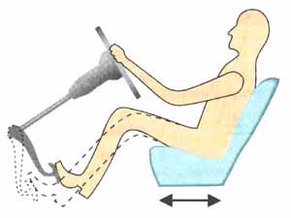
Рис. 8
В этом положении нога не должна испытывать неудобства. Затем педаль сцепления выжимается полностью (до упора), при этом нога не должна тянуться. Незначительный изгиб в колене сохраняется. Этого мы добиваемся продольным перемещением сиденья.
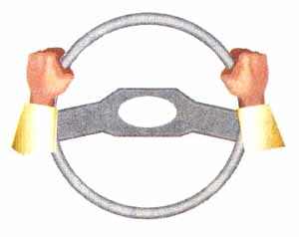
Рис.9
Наклон спинки сиденья регулируем таким образом, чтобы руки на рулевом колесе лежали удобно. Правильное положение рук на ободе колеса показано на рис. 9.
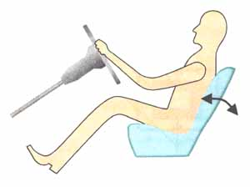
Рис.10
Руки также должны быть слегка согнуты в локтях (рис.10).
Следующее, на что надо обратить внимание – это обзор сзади. Зеркала заднего вида регулируются так, чтобы в салонном зеркале максимально просматривалось заднее стекло автомобиля, а в боковом – борт автомобиля по касательной.

Отработка элементов управления с неработающим двигателем
Ознакомившись с органами управления автомобиля, приступим к упражнениям по отработке элементов управления. Итак,
* сидим удобно и свободно,
* обзор из автомобиля хороший и спереди, и сзади,
* руки удобно и правильно лежат на рулевом колесе,
* ноги свободно достают до педалей.
Тренируем левую ногу. Выжимаем педаль сцепления быстро и до упора в пол. Достаточно быстро отпускаем ее на 1/3 хода и затем плавно и медленно до полного освобождения.
Сделаем это упражнение несколько раз: пусть нога привыкнет к упругости педали.
Тренируем правую ногу. Пока двигатель не работает, нажимать на педаль акселератора мы не будем. Правая нога находится над педалью акселератора, слегка ее касаясь. Переносим ногу на педаль тормоза и нажимаем на нее. Для координации правой ноги это упражнение проделаем несколько раз с различным усилием нажатия на тормозную педаль.
Тренируемся включать передачи. Выжимаем педаль сцепления. Правая нога при этом должна быть над педалью акселератора, не нажимая на нее. Спокойно и четко переводим рычаг в положение I передачи. Далее при выжатой педали сцепления проделаем переключения передач последовательно по восходящей и в любом порядке.
Помните: механизм любит четкость и плавность.
Рекомендация. Для простоты включения второй передачи с первой не обязательно переводить рычаг в нейтральное положение. Достаточно слегка прижимая к себе (влево по ходу),перевести его до конца назад.
Выполняя указанные упражнения, вы неизбежно смотрели на органы управления автомобиля. Теперь проделайте то же самое, не глядя на органы управления, привыкните к ним. Это поможет вам впоследствии.

3 Запуск двигателя
Убедившись, что автомобиль на стояночном тормозе, выжимаем педаль сцепления и устанавливаем рычаг переключения передач в нейтральное положение (или убеждаемся, что он находится в таком положении). Дело в том, что включенная передача при неработающем двигателе иногда используется для удержания автомобиля на месте (вместо «ручника»). В этом случае, если мы, не выключив передачу и не выжав сцепление, попробуем запустить двигатель, произойдет следующее: при включении стартера, а именно им мы запускаем двигатель, автомобиль сделает рывок вперед. Это чревато неприятностями. Убедившись, что рычаг КПП стоит в нейтральном положении, поворачиваем ключ зажигания (рис. 13) по часовой стрелке до срабатывания стартера. Как только двигатель запустится, ключ зажигания надо сразу отпустить.
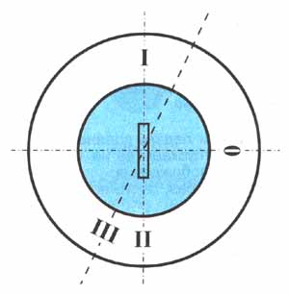
Рис. 13
Положения ключа:
I – зажигание выключено, можно включить габариты и фары
О – все отключено
II – зажигание включено
III – стартерное положение (подпружиненное)
Рекомендация .Если вы не уверены, что передача нейтральная, выжмите сцепление и в таком положении запустите двигатель. Когда двигатель будет запущен, не бросайте педаль сцепления, а медленно попробуйте ее отпустить. В случае, если автомобиль дернется, немедленно выжмите педаль сцепления и выключите передачу. А для того чтобы избежать любых случайностей, перед запуском двигателя проверьте, затянут ли «ручник». Эта мера предосторожности исключит перемещение автомобиля в том случае, если передача оказалась включенной. Двигатель тогда просто заглохнет.
Следует знать, что для надежного пуска холодного двигателя требуется обогащенная горючая смесь. В случае инжекторного двигателя или карбюраторного с автоматическим управлением воздушной заслонкой состав смеси при запуске регулируется автоматически. В автомобиле с обычным карбюратором для запуска холодного двигателя предусмотрен ручной привод воздушной заслонки, которую для обеспечения обогащенного состава смеси в момент пуска необходимо прикрыть. Это достигается выдвижением ручки управления. Вытянув ручку управления воздушной заслонкой, запускаем холодный двигатель, как было рассмотрено выше. После нескольких секунд работы обороты двигателя по мере его разогрева начнут возрастать. При этом полезно производить коррекцию оборотов (на слух) положением ручки управления, т.е., слегка утапливая ручку, добиваться устойчивых, но небольших оборотов (примерно 1500 об/мин).
При запуске прогретого двигателя воздушная заслонка должна быть полностью открыта (ручка утоплена) во избежание переобогащения смеси и «забрасывания» свечей зажигания.

4.Трогание автомобиля с места, движение по прямой, торможение и остановка
До этого момента мы занимались самообучением в своем автомобиле на месте его стоянки. Трогание автомобиля с места требует соблюдения определенных условий безопасности. Для приобретения первоначальных навыков управления автомобилем надо выбрать любую площадку, свободную от людей, машин и пр. Если эта площадка имеет размер хотя бы 30х30м, этого для начала будет вполне достаточно. Разумеется, перегон автомобиля на данную площадку должен быть осуществлен водителем.
Перед тем как пытаться трогать автомобиль с места, надо четко себе представлять, как его остановить. Для остановки автомобиля делается следующее: левая нога быстрым движением выжимает педаль сцепления, правая нога воздействует на тормозную педаль (степень нажатия определяется необходимостью). Выжатое сцепление при этом исключает дальнейшее принудительное перемещение автомобиля двигателем. Тормозная педаль, естественно, прекратит движение автомобиля.
Психологически очень важно убедить себя в том, что вы знаете, как отреагировать на вышедший из-под контроля процесс. Если что-либо непонятно, что-то не так – педаль сцепления «в пол», тормозная педаль нажата. После этого надо выключить передачу.
Итак, ваш автомобиль стоит на площадке. Причем таким образом, что перед ним много свободного места. Убедившись, что автомобиль стоит на нейтральной передаче с затянутым «ручником», запускаем двигатель.

Упражнение 1. Отработка момента срабатывания сцепления
Правая нога находится над акселератором. Выжимаете педаль сцепления, включаете I передачу. Держа сцепление выжатым, снимаете автомобиль с «ручника». Автомобиль подготовлен к упражнению.
Чтобы не пропустить момент срабатывания сцепления, педаль сцепления начинаете отпускать очень медленно, наблюдая за поведением автомобиля. Момент срабатывания сцепления вы почувствуете по оборотам двигателя. При срабатывании сцепления двигатель будет нагружаться, обороты его будут падать (снижаться).
Левая нога должна запомнить это положение срабатывания.
Как только вы почувствуете, что двигатель отреагировал снижением оборотов, далее отпускать педаль сцепления не нужно (в данном упражнении). После некоторой задержки снова выжмите педаль «в пол» и выключите передачу.
Если двигатель снизил обороты, но не заглох, цель упражнения достигнута. Если же двигатель заглох, то перед его повторным запуском не забудьте выключить передачу.
Проделайте это упражнение несколько раз.

Упражнение 2. Трогание автомобиля с места
Чтобы стронуть автомобиль с места, двигателю нужна определенная мощность, которая зависит от его оборотов.
На оборотах холостого хода, на которых работает двигатель без нагрузки при отпущенной педали акселератора, мощность его минимальна. В момент трогания автомобиля двигатель нагружается, преодолевая сопротивление качению автомобиля, и чтобы он не остановился, надо добавить ему обороты, слегка нажав на педаль акселератора.
Попробуем для начала просто прибавить обороты, т.е. поработать только правой ногой. Нажимать на педаль акселератора надо очень осторожно. Двигатель без нагрузки будет чутко реагировать. Обороты контролируем на слух.
Теперь приступаем к выполнению упражнения. Подготовительные операции те же, что и в упражнении 1:
* выжимаем педаль сцепления;
* включаем I передачу;
* отпуская педаль сцепления, находим положение срабатывания (обороты двигателя несколько упали).
Затем, добавив обороты педалью акселератора, педаль сцепления отпускаем буквально на 1-2 мм, держа левую ногу в напряжении. При этом автомобиль начнет двигаться вперед. В момент начала движения автомобиля педаль акселератора слегка освобождаем (при устойчивом движении мощность двигателю уже не нужна), а сцепление полностью отпускаем.
Прокатив автомобиль по прямой несколько метров, выжимаем сцепление и правой ногой притормаживаем. После остановки автомобиля сразу выключаем передачу.
Если при торможении автомобиль «кивнул», значит тормозная педаль была нажата слишком сильно.
Не торопитесь повторить попытку, спокойно проанализируйте свои действия.
Возможные ошибки и их причины:
1. При трогании автомобиль дернулся – cлишком резко было отпущено сцепление
2. Двигатель заглох – при отпускании сцепления обороты были недостаточны
3. Двигатель «ревет» – обороты слишком большие и добавлены раньше, чем сработало сцепление, т.е. без нагрузки
Проанализировав свои действия, повторите попытку, но не забудьте убедиться в том, что перед автомобилем много места. Недостаток места может при начале движения напугать вас и спровоцировать ошибку.
В случае, если перед автомобилем достаточного места нет, это упражнение выполняется при движении назад. Не надо пугаться движения задним ходом. От вас требуется плавно тронуть автомобиль, не вмешиваясь в траекторию его движения, т.е. то же самое, что вы делали только что при движении вперед.
При движении назад сидеть надо так, чтобы было удобно и хорошо видно, куда автомобиль движется. Для этого разворачиваемся на сиденье в пол-оборота вправо. Левую руку кладем на обод рулевого колеса сверху по центру, правую руку перекидываем через спинку своего сиденья, свободно облокотившись на нее. Убеждаемся в том, что нам хорошо видно через заднее стекло автомобиля все пространство за ним. В таком положении, не глядя на педали, попробуем выжать сцепление и плавно его отпустить (не включая передачу). Правой ногой слегка добавляем обороты (на слух). Представляя автомобиль в движении назад, имитируем его остановку: выжимаем сцепление и нажимаем на тормоз. Если получилось, значит все вами сделано правильно.
Приступаем к выполнению упражнения. Выжимаем сцепление и включаем заднюю передачу. Держа сцепление выжатым, садимся удобно. Автомобиль и мы готовы к движению. Все остальное делаем так же, уделяя внимание работе ног и оборотам двигателя.
Еще раз подчеркнем, что перед началом движения необходимо помнить о своих дальнейших действиях, т.е. четко представлять, что нужно делать для остановки автомобиля.
Упражнение 2 является очень важным в процессе обучения. Постарайтесь в выполнении его добиться хороших результатов, но не доводите себя до усталости. Усталость притупляет внимание.
Для отработки трогания автомобиля можно рекомендовать промежуточное упражнение, в котором педаль сцепления до конца не отпускается. Начальные действия те же, что и в предыдущем упражнении.
Выжимаем педаль сцепления, включаем I передачу, отпускаем сцепление, находим положение его срабатывания (двигатель отреагировал снижением оборотов). Далее, прибавив обороты на слух, педаль сцепления приотпускаем на 1-2 мм, добившись этим медленного перемещения автомобиля, сцепление при этом больше не отпускается. После прокатывания автомобиля на 1-3 метра сцепление надо полностью выжать и выключить передачу.
Сразу скажем, что выполнение данного упражнения заставляет работать сцепление в неблагоприятном режиме (ведомый диск работает большее время с пробуксовкой), но с точки зрения учебной дает наилучший результат в тренировке ноги по управлению сцеплением.

Движение по кривой траектории, маневрирование

Упражнение 1. Движение по кругу произвольного радиуса
Исходное место проведения данного занятия то же, что и в предыдущем упражнении.
Наметив произвольную траекторию, плавно трогаем автомобиль на I передаче и медленно движемся по кругу, сначала против часовой стрелки.
При отработке навыков руления важно, чтобы поставленная задача не отвлекала вас от главного – умения в любой ситуации остановить автомобиль. Дело в том, что на начальной стадии обучения автомобиль, вполне возможно, будет двигаться не совсем по той траектории, которая вами задумана. В таком случае коррекцию в рулении можно смело осуществлять лишь при полном контроле над движением автомобиля. Если в момент выполнения упражнения у вас вдруг оказалось недостаточно времени для принятия правильного решения, следует, не распыляясь на другие действия, спокойно остановить автомобиль.
Теперь конкретно скажем о том, на что надо обратить внимание при выполнении упражнения.
1. Смотреть следует не перед «носом» автомобиля непосредственно, а в то место, куда автомобиль вами направляется (на рис. 14 показано стрелками).
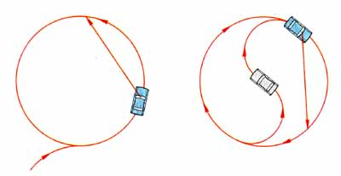
Рис.14
2. Необходимо учитывать некоторую инертность рулевого управления автомобиля (в отличие от мотоцикла, велосипеда), так как в рулевом механизме имеется свободный ход (люфт) в пределах 10°, предусмотренных конструкцией. Во время руления этот люфт выбирается достаточно быстро.
3. При движении по кривой не надо стремиться все время довернуть руль в сторону поворота. Нужная траектория обеспечивается определенным положением управляемых колес.
При выполнении упражнения полезно делать промежуточные остановки. Проехав несколько кругов (5-6), поменяйте направление движения и выполните то же самое упражнение по часовой стрелке.

Упражнение 2. Приобретение навыков руления при движении по «восьмерке» (рис. 15).
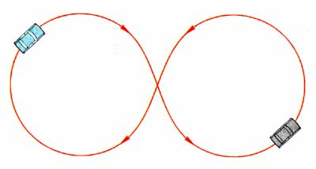
Рис.15
В данном упражнении надо обратить внимание на правильность руления. Повороты руля выполняются свободно с перехватом.

Упражнения для контроля навыков
1 Запустите и прогрейте двигатель. Включите ближний свет фар.
2 Осуществите трогание автомобиля с места, комментируя каждое действие.
3 Произведите остановку автомобиля с приведением в действие стояночного тормоза.
4 Выполните комплекс упражнений, состоящий из начала движения, переключения передач и остановки автомобиля.

Контрольные вопросы
1 Почему ситуация, развивающаяся при использовании тренажера, повторяет темное время суток?
2 Для чего в тренажерной ситуации используется дорога с закруглением?
3 Какие профессионально-полезные качества развиваются у кандидатов в водители от использо-
вания такой обстановки?
Полностью отпустить педаль "газа". Выжать сцепление. Перевести рычаг переключения передач в положение, соответствующее 2 передаче. Отпустить педаль сцепления. Плавно нажать педаль "газа".
4 Назовите комплекс действий, определяющий начало движения автомобиля. Поясните каждое
действие.
5 Изложите порядок использования органов управления, соответствующий окончанию движения
автомобиля. Прокомментируйте этот процесс.
6 Объясните, как происходит переключение передач в восходящем порядке? В чем особенность
этого процесса.

Урок №27 Тема: Основные приёмы вождения автомобиля. Вождение автомобиля в сложных дорожных условиях.
Ход урока
- Конспектируем и изучаем лекцию.
- Отвечаем на контрольные вопросы в конспекте.

Лекция:
План проведения занятий
Введение
1 . Движение автомобилей по грунтовой дороге
2. Движение по пересеченной местности
3. При движении на крутых подъемах и спусках
4. В условиях ограниченной видимости и в темное время суток
5. Особенности вождения в колонне
6. Вождение автомобиля при интенсивном движении в городе
7. Особенности вождения при мокрой дороге
Вводная часть
Основными причинами большинства аварий и несчастных случаев являются: слабая подготовка водителей, неразумное использование ими скоростных качеств автомобиля, несоблюдение мер безопасности при движении в условиях города, неумелое пользование тормозами, ошибки при маневрировании во время заноса, нарушение правил обгона, проезда перекрестков, железнодорожных переездов, несоблюдение дистанции, неправильные действия при ослеплении светом встречного транспорта.
Статистика показывает, что 60-70% дорожно-транспортных происшествий вызвано неправильными действиями (ошибками) водителя как элемента системы водитель-автомобиль-дорога, 20-30% обусловлено неудовлетворительными дорожными условиями и 10-15% - отклонениями в техническом состоянии автомобиля, т.е. наиболее слабым и ненадежным звеном в этой системе является водитель. Надежность же водителя во многом определяется уровнем его подготовки и профессионального мастерства.
Одним из основных компонентов подготовки водителей является обучение их правильным действиям в экстремальных дорожно-транспортных ситуациях
1. Движение автомобилей по грунтовой дороге
Грунтовой называется дорога, полотно которой ничем не укреплено и состоит из естественного грунта. Если полотно грунтовой дороги укреплено каким либо прочным материалом (песком, гравием и т.п.), то она называется улучшенной грунтовой дорогой.
Практика показывает, что можно легко проехать на автомобиле по любой грунтовой дороге, за исключением песчаной.
Сухой глубокий слой песка оказывает большое сопротивление движению автомобиля и не обеспечивает необходимого сцепления колес с дорогой. Прохождение песчаных участков дороги во влажном состоянии улучшается.
Иначе ведет себя при увлажнении глина. Она становится пластичной, что приводит к образованию колеи, следовательно, к возрастанию силы сопротивления качению колес и одновременно к резкому уменьшению силы их сцепления с дорогой.
Чернозем, так же как и глина, при увлажнении становится труднопроходимым для автомобилей.
Весной и осенью проезжая часть грунтовых дорог нередко разрушается водой. В низких местах образуются ухабы, выбоины, глубокие колеи, заполненные водой.
В жаркое летнее время на сухой грунтовой дороге появляется большое количество пыли, которая, поднимаясь, ухудшает видимость.
Для успешного вождения автомобиля по грунтовой дороге важно уметь правильно выбирать направление и скорость движения, обеспечивать необходимую силу тяги, а также своевременно применять различные приемы и приспособления для повышения проходимости, что бы успешно преодолеть трудные участки дороги, следует быстро перейти на низшую передачу. запоздалое переключение передач ведет к потере скорости и застреванию автомобиля.
Так, в период распутицы нужно выбирать для проезда такой грунт, который меньше поддается влиянию влаги, размок неглубоко.
Труднопроходимые участки дороги, когда они короткие, ровные, с мягким грунтом, целесообразно преодолевать с разгона, используя инерцию автомобиля.
По мягкому грунту, но только не по заболоченному участку, лучше ехать по следу впереди идущего автомобиля. Можно двигаться по колее, когда она не слишком глубока. В противном случае рекомендуется пропустить ее между колесами. Если же колеса попали в глубокую колею и не удается вывести автомобиль, следует остановить его, расчистить под ведущими колесами полотно дороги, подложить при необходимости под них ветви, доски и выехать из колеи.
Большие трудности возникают при движении по мокрой глинистой дороге, потому что мокрая глина налипает на колеса, закрывает грунтозацепы протектора, значительно понижает сцепление колес с дорогой. В результате ведущие колеса буксуют или скользят юзом, создавая опасность сползания автомобиля с дороги в кювет. Мокрые глинистые участки лучше всего объехать. Если сделать этого нельзя, то надо заблаговременно включить пониженную передачу и двигаться с малой скоростью без остановок, торможения и резких поворотов. Чтобы не съехать в кювет, колеса предпочтительней направить по следу ранее проезжавшего автомобиля. На особо трудных участках нужно использовать подручные материалы. Нельзя допускать длительного буксования колес.
В случае застревания автомобиля - например, в кювете - можно попытаться вывести с помощью раскачки, которая производится быстрым переключением передач переднего и заднего хода: вперед-назад, вперед-назад. При небольшом продвижении автомобиля вперед и назад уменьшаются углы подъёма, и возникает некоторая инерция движения. Если этим способом не удается вывести автомобиль, то нужно лопатой срезать края рва или канавы, сделать их более пологими и при необходимости подложить под ведущие колеса подручный материал или использовать для тяги другой автомобиль.
При движении по грунтовой дороге со многими спусками и крутыми подъемами, подъёмы лучше объезжать, помня, что объезд по хорошей дороге, пусть даже длинной дороге всегда экономичнее, чем движение по короткой, но плохой дороге.
2. Движение по пересеченной местности
Такие препятствия, как рвы, придорожные канавы, ямы, насыпи, рекомендуется проезжать под углом, близким к прямому, на низших передачах. Автомобиль через препятствие следует вести плавно, без резких поворотов и переключения передач. При наезде на препятствия увеличить обороты коленчатого вала двигателя и сразу же после преодоления препятствия уменьшить их, слегка притормаживая машину.
Глубокие канавы нужно проезжать на самой малой скорости, не допуская сильных толчков и ударов, опасных для деталей автомобиля.
Если на пути встречается ложбина, ее лучше преодолевать с разгона и наискось, под углом.
Через косогор с боковым уклоном можно ехать только по сухому грунту при малой скорости и низшей передаче. Во избежание опрокидывания автомобиля водитель должен знать допустимый уклон автомобиля и всегда быть готовым повернуть руль в сторону уклона.
По пашне вернее вести автомобиль на низшей передаче вдоль борозды или наискось (под острым углом), надежно удерживая в руках рулевое колесо. Подача топлива при этом должна быть равномерной.
В лесу по ненаезженным дорогам с частыми промоинами, глубокими колеями, «крутыми» поворотами надо передвигаться осторожно, на низших передачах, стараться не наезжать на сильно выступающие корни деревьев, кучи хвороста, пни, чтобы не повредить рулевые тяги, тормозную систему, радиатор и шины.
При вынужденном движении автомобиля по кустарнику и мелколесью необходимо хорошо осмотреться, разведать участок пути, попытаться выбрать такой маршрут, на котором было бы меньше высокой травы, пней, валежника, и по возможности обозначить его указателями. Стекла фар, радиатор, боковые стекла желательно защитить фанерой.
Проезжать через лесосеку можно лишь в том случае, если есть место для маневра между пнями.
3. Движение на крутых подъемах и спусках
Перед поездкой в горы надо тщательно проверить состояние автомобиля, наличие необходимого имущества (шанцевого инструмента, буксирного троса, цепей противоскольжения, противооткатных приспособлений). При осмотре автомобиля, отправляющегося в горы, особое внимание необходимо обратить на исправность тормозов, рулевого управления, на четкость работы двигателя и правильность показаний контрольных приборов. Надо выявить, нет ли подтеканий топлива, охлаждающей и тормозной жидкостей. В горы можно выезжать только при полной исправности всех механизмов и агрегатов.
Скорость движения выбирается в зависимости от состояния дороги. На прямых участках в условиях хорошей видимости и хорошего состояния дорожного покрытия она не должна превышать 30-35 км\ч. В тумане, на крутых и закрытых поворотах допускается скорость не более 5 км.\ч. На подъемах с крутизной 6-8% она должна быть 7-8 км\ч, а на спусках - не более 15-20 км\ч. Использовать в горах накат нельзя.
Перед подъемом водитель обязан изучить и оценить местность, выявить характер дороги и заблаговременно включить такую передачу, которая обеспечит преодоление всего подъема. Длинные подъемы и подъемы с крутизной более 6% преодолевают на низших передачах. Не следует переключать передачи и останавливаться на подъеме.
Особенно важно двигаться на одной и той же скорости по скользкой, обледенелой или заснеженной дороге, т.к. при переключении передач автомобиль быстро теряет инерцию, в результате чего колеса забуксуют или заглохнет двигатель и автомобиль скатится назад. Для надежного преодоления крутых скользких подъемов рекомендуется посыпать дорогу песком, шлаком или заблаговременно надеть на колеса цепи противоскольжения.
В составе колонны дистанция между автомобилями должна быть не менее 50 м. На коротких крутых подъемах следует соблюдать очередность движения: преодоление подъема можно начинать лишь тогда, когда впереди идущий автомобиль достиг вершины, а встречный - спуска.
При вынужденной остановке на крутом подъеме нужно подложить под колеса башмаки, клинья или колодки, они служат для предотвращения самопроизвольного скатывания автомобиля назад во время стоянок и вынужденных остановок на крутых подъемах или спусках.
Перед преодолением крутых длинных подъемов колодки целесообразно держать рядом с водителем, а на очень крутых подъемах их обычно привязывают к автомобилю сзади так, чтобы при движении они волочились по дороге на расстоянии 15-20 см от колес. При неожиданном откате автомобиля назад колодки попадут под колеса, и автомобиль остановится.
Если случится, что автомобиль «повело» назад и никакие противооткатные средства не помогают, нужно немедленно включить заднюю передачу и осторожно направить автомобиль на естественное препятствие. При этом надо стремиться к тому, чтобы автомобиль не пострадал.
При подъезде к вершине перевала для предупреждения встречного транспорта в дневное время следует подавать звуковые, а в ночное - световые сигналы. То же надо делать в густом тумане. Не разрешается совершать обгон перед вершиной подъема, если дорога на перевале не видна.
Очень трудно приходится водителям на спусках. Здесь надо умело пользоваться передачами: чем круче спуск, тем ниже передача. Следует учесть, что частое торможение только рабочим тормозом приводит к перегреву и быстрому износу тормозных барабанов и накладок.
На спусках не рекомендуется пользоваться стояночным тормозом, запрещается выключать сцепление, зажигание и передачу в коробке передач, а также увеличивать скорость, а на уклонах с поворотами нельзя резко тормозить. На спусках так же, как и на подъемах, следует соблюдать особую осторожность при разъездах со встречным транспортом, а при движении на закрытых поворотах давать предупредительные сигналы: днем - звуковые, ночью и в туман - световые. При этом держаться необходимо правее, добиваясь наилучшего вписывания автомобиля в поворот. Минимально допустимые радиусы поворота по колее наружного переднего колеса для легковых автомобилей составляют 5-6 м.
4. В условиях ограниченной видимости и в темное время суток
Туман значительно ухудшает видимость, меняет окраску световых лучей всех цветов, кроме красного. Так, желтый цвет в тумане становится красноватым, а зеленый - желтоватым. Поэтому, приближаясь к светофору в тумане, надо замедлить ход, внимательно присмотреться к сигналам светофора и выезжать на перекресток только при полной уверенности в правильности восприятия сигнала. Кроме того, скорость движения в тумане необходимо поддерживать с учетом дальности видимости пути.
Пелена тумана может быть настолько густой, что даже с включенными фарами ничего не видно на расстоянии нескольких метров. Из практики известно, что если видимость не превышает 10 м, то скорость движения должна быть не более 5 км\ч.
При тумане не разрешается совершать обгон транспортных средств, выезжать из занимаемого ряда движения, ездить по трамвайным путям, а также буксировать автомобили. Если необходимо повернуть влево или объехать препятствие, водитель должен предварительно осмотреть путь в приоткрытую дверцу и убедиться в отсутствии звуков, свидетельствующих о том, что сзади или навстречу движется транспортное средство.
При движении в густом тумане нужно придерживаться правой стороны, отвечать на звуковые сигналы других водителей и время от времени самому подавать их. Как на стоянке, так и во время движения следует включать противотуманные фары или ближний свет фар.
Важно не забывать, что дальний свет в тумане создает перед автомобилем непроницаемую световую завесу.

Всегда при движении в тумане (дыме) необходимо прибегать ко всем возможным мерам предосторожности. Однако некоторые водители, въезжая в зону тумана или дыма, пренебрегают ими, что подчас приводит к тяжелым последствиям.
В сильный дождь так же, как и при тумане, ухудшается видимость, сужается поле зрения водителя. Помимо этого проселочные дороги и участки местности, особенно с глинистым и черноземным грунтом, становятся труднопроходимыми. Образуются глубокие колеи, что приводит к усилению сопротивления качению. В случае движения в дождь нужно включить стеклоочистители и ехать со скоростью, обеспечивающей необходимую видимость и безопасность.
С наступлением темноты дорога и окружающие предметы становятся едва различимыми, нарушается представление о пространстве, ослабляется внимание, зрение теряет свою остроту. Ночью водитель встречной машины может ослепить светом фар.
Человек плохо приспособлен к решению зрительных задач в темноте. Днем человеческий глаз способен улавливать малейшую разницу в яркости наблюдаемых объектов и их фона, а при искусственном освещении он этого сделать не в состоянии. Есть еще два важных обстоятельства, которые приводят к ухудшению зрительного восприятия при езде в темное время суток с включенными фарами.
Во-первых, глаз теряет цветовое ощущение, т.е. если днем два разных объекта, даже одинаковой яркости, могут отличаться по цвету, то при освещении дороги фарами все выглядит серебристо-серым, цветовые оттенки отсутствуют.
Во-вторых, фары высвечивают лишь узкое пространство. А ведь известно, что неравномерность освещения в поле зрения снижает зрительные возможности человека. Проведенные эксперименты показывают, что человек в темной одежде может быть замечен водителем при ближнем свете фар примерно с 65 м, а при дальнем - со 110 м.
В связи с этим к каждому ночному рейсу надо заблаговременно готовиться. Для этого:
Во-первых, тщательно осмотреть автомобиль и устранить неисправности; уложить в определенном порядке и разместить на своих местах необходимые принадлежности и инструменты; уточнить и запомнить габаритные размеры управляемого автомобиля.
Во-вторых, изучить предстоящий маршрут: знать его протяженность, труднопроходимые участки, подъемы и спуски, мосты и переправы, основные пункты следования.
Ночью водителю следует соблюдать повышенную осторожность, особенно при разъезде со встречными автомобилями. В последнем случае во избежание кратковременного ослепления светом фар надо не менее чем за 150 м переключить дальний свет на ближний. Если же вас ослепили, необходимо включить аварийную сигнализацию и остановиться, пропустив ослепившее вас транспортное средство.
Смена дальнего света на ближний применяется также водителями при обгоне, выезде из ворот и переулков, на поворотах и при движении через неохраняемые железнодорожные переезды.
На освещенных улицах, где четко видны пешеходы и транспорт, ездить необходимо с включенными габаритными огнями или с ближним светом фар. Дальним светом рекомендуется пользоваться при скорости 30 км\ч и более на неосвещенных улицах и дорогах. При скорости же менее 30 км\ч целесообразно включить ближний свет, который хорошо освещает участок дороги непосредственно перед автомобилем.

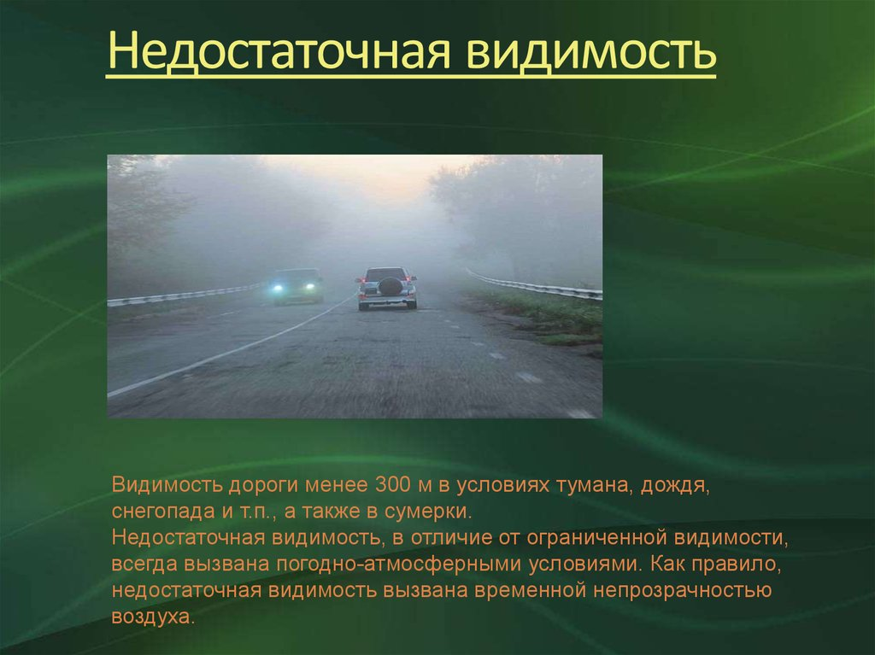
В ночное время скорость движения должна быть не более 40 км\ч, а в местах с плохой видимостью, на поворотах и закруглениях - уменьшена до минимума. При движении ночью водитель обязан особенно внимательно наблюдать за дорогой, обращать внимание на видимые впереди огни, особенно на огни красного цвета (светофор, освещение воинских колонн, ограждения железнодорожных переездов, разрушенных участков дорог, поврежденных мостов и т.п.). Увидев красный свет, водитель обязан снизить скорость, так как ночью красный свет кажется дальше, чем он есть на самом деле.
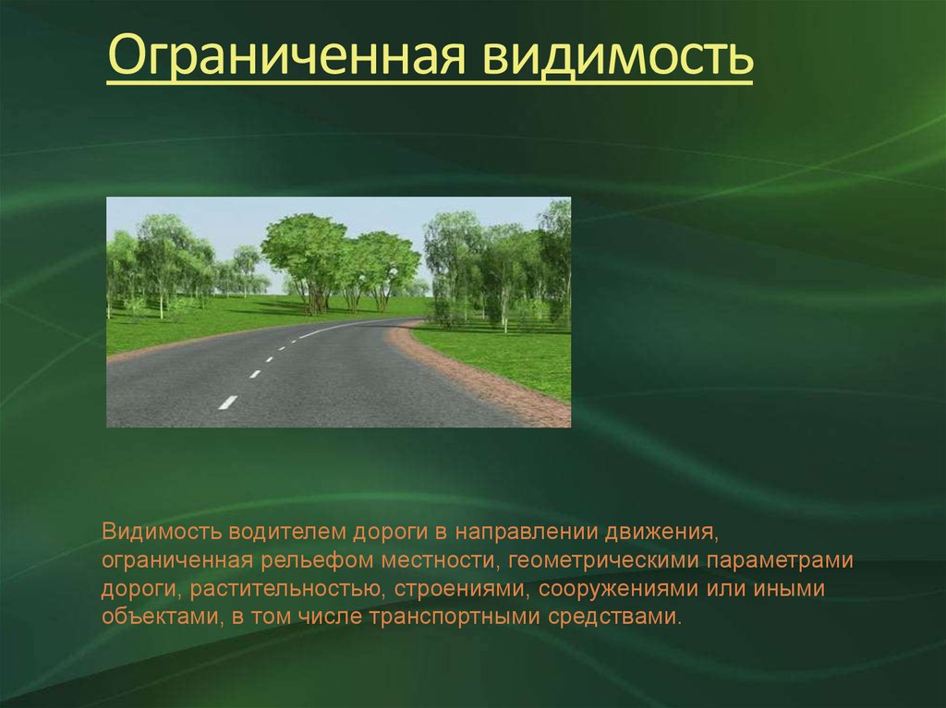
Если возникла потребность в остановке для отдыха или ремонта автомобиля, рекомендуется съехать с полотна дороги за кювет или обочину, где нет движения транспортных средств, включить подфарники, освещение номерного знака и задние габаритное освещение. Стоянка автомобиля на полотне дороги ночью строго запрещается.

5. Вождение автомобиля при интенсивном движении в городе
На улицах с многорядным, интенсивным движением транспортные средства, имеющие скорость не болеет 40 км\ч, должны двигаться только по крайней правой полосе, кроме случаев, когда совершается обгон, объезд, опережение или перестроение перед поворотом налево или разворотом. По крайней правой полосе должны двигаться также и транспортные средства, поворачивающие на дорогу с реверсивным движением, обозначенную соответствующим знаком. Перестроение допускается только после проезда реверсивного светофора или знака «Направление движения по полосам», разрешающего движение и по другим полосам. Когда все полосы заняты, менять полосу можно только для маневра (поворота, остановки или разворота). При интенсивном движении транспортных средств на других полосах разрешается движение по трамвайным путям, расположенным слева на одном уровне с проезжей частью, если направление следования автомобиля и трамвая совпадает. При этом движение трамвая не должно быть затруднено. Выезжать на трамвайные линии встречного направления запрещается независимо от выполняемого маневра.
В населенных пунктах с интенсивным движением транспортных средств весьма опасен проезд нерегулируемых пешеходных переходов. При приближении к ним следует соблюдать осторожность, уменьшить скорость и даже остановиться, чтобы пропустить пешеходов на проезжей части данного направления.
Водители обязаны во всех случаях предоставлять возможность слепым пешеходам, подающим сигнал тростью, свободно перейти проезжую часть дороги.
Водители не должны игнорировать положения Правил дорожного движения, которые в ряде случаев предоставляют пешеходам преимущества перед транспортными средствами.
На улицах с многорядным, интенсивным движением особую опасность представляет одновременное движение двух и более автомобилей через пешеходный переход. Из-за опрометчивости пешехода, перебегающего дорогу перед ближним к нему автомобилем, он внезапно оказывается перед другими автомобилями, движущимися в следующих рядах.
На улицах с интенсивным движением или на бульварах с проезжей частью, огороженной газоном с кустарником, всегда имеется опасность появления неосторожного пешехода или ребенка. Поэтому водитель должен правильно выбирать скорость движения, быть осмотрительным, чтобы в любой момент иметь возможность остановить автомобиль.
Особое внимание требуется от водителя при объезде стоящего автобуса или троллейбуса. Опасность состоит в том, что некоторые пассажиры нарушают правила и выбегают на проезжую часть перед стоящим автобусом или троллейбусом, не обращая внимания на автомобили, которые объезжают автобус или троллейбус. Водителям следует заранее принимать предупреждающие меры: снизить скорость до минимальной, объезжать автобус или троллейбус по возможности на большем от него расстоянии, быть готовым подать сигнал (звуковой, а в темное время суток - светом фар) или тут же остановиться. Водитель автомобиля не должен создавать помех отъезжающему с остановки автобусу или троллейбусу.
Крайне осторожно следует проезжать мимо трамвайных остановок. Пешеход может выбежать из-за трамвая или бежать к нему. Проезд трамвайных остановок разрешается только после высадки (посадки) пассажиров.
Нельзя двигаться слишком близко к трамваю, особенно на поворотах, во избежание столкновения с ним.
6. Особенности вождения при мокрой дороге
В сильный дождь ухудшается видимость, сужается поле зрения водителя. Помимо этого проселочные дороги и участки местности, особенно с глинистым и черноземным грунтом, становятся труднопроходимыми. Образуются глубокие колеи, что приводит к усилению сопротивления качению.
При сильном дожде значительно снижается сцепление колес с дорогой и увеличивается тормозной путь. В начале дождя сила сцепления уменьшается почти вдвое из-за того, что дорожная пыль, смоченная водой, превращается в жидкую грязь, и колеса скользят. При продолжительном дожде грязь с дороги смывается, и сила сцепления несколько повышается.
Встречаемые на пути лужи лучше объехать (под водой могут оказаться крупные камни, канавы и т.п.) или проезжать с пониженной скоростью.
Для медленной остановки автомобиля на мокрой дороге необходимо снизить скорость движения до 15 км\ч; не выключая сцепления, плавно нажать на тормозную педаль; выключить сцепление непосредственно перед остановкой.
Чтобы обеспечить быструю остановку автомобиля, следует прекратить подачу топлива; при включенном сцеплении быстро выжать тормозную педаль на 1\2 - 3\4 ее хода и отпустить до 1\4 хода, не доводя колеса до блокировки; нажимать и отпускать педаль до остановки автомобиля; перед самой остановкой выключить сцепление.
Если при торможении колеса заблокировать, значит поглощение кинетической энергии за счет трения тормозных накладок о барабан уже не происходит и она поглощается только через небольшую площадь соприкосновения шин с дорогой. Энергия поглощается медленней, и тормозной путь скользящего автомобиля увеличивается.
Автомобиль с заблокированными колесами, скользящий по дороге, уподобляется саням с резиновыми полозьями. При юзе возможны занос, потери устойчивости и управления.
При заносе необходимо немедленно отпустить тормозную педаль; повернуть колеса в сторону заноса, а затем вновь повернуть их в направлении движения автомобиля; слегка нажать на педаль подачи топлива (при небольшом увеличении частоты вращения коленчатого вала двигателя подводимое к ведущим колесам тяговое усилие препятствует боковому скольжению автомобиля); выровнять автомобиль поворотом рулевого колеса.
Из-за возможной блокировки колес пользоваться стояночным тормозом на мокрой скользкой дороге не рекомендуется.
автомобиль транспортный водитель

Контрольные вопросы;
- Что является основной причиной аварии на дорогах?
- В чём заключается сложность проезда на автомобиле грунтовой дороги?
- В чём заключается сложность проезда на автомобиле по пресечённой местности?
- Особенности вождения автомобиля на подъёме и спуске?
- Что является «ограниченной видимостью» и « недостаточной» особенности вождения автомобиля в данных условиях?
- Опишите основные правила вождения автомобиля при интенсивном движении?
- Особенности вождения автомобиля в дождь ?

